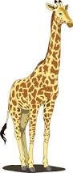

ue

ay

ai

ng

oo

oa

Draw 2

Draw 4

Change colour

ai

ue

ay

ng

oo

oa

Draw 2

Draw 4

Change colour

ay

ue

ai

ng

oo

oa

Draw 2

Draw 4

Change colour

Draw 2

Draw 4

Change colour

ng

oo

oa

ai

ay

ue

Reverse

Skip

Reverse

Reverse

Reverse

Skip

Skip

Skip

Reverse

ue

ay

ai

oa

Change colour

ng

oo

Draw 2

Draw 4

Skip